**El Almendro y Biogran lanzan dos nuevas bebidas vegetales de almendra, una categoría que crece a doble dígito**

Con este lanzamiento, El Almendro irrumpe en esta creciente categoría de las bebidas vegetales de almendra, ofreciendo a los consumidores una opción deliciosa, saludable y llena de nutrientes.

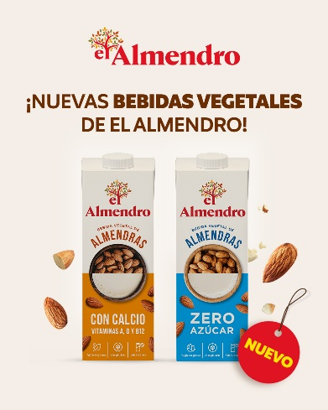

**Madrid, 12 de marzo de 2025 - El Almendro**, marca experta en la elaboración de productos base almendra, y **Biogran**, líder en bebidas vegetales ecológicas, han unido fuerzas para revolucionar el mercado de las bebidas vegetales de almendra. Esta colaboración tiene como resultado el lanzamiento de dos nuevas opciones: la Bebida Vegetal de Almendras con Calcio y Vitaminas A, D y B12, y la Bebida Vegetal de Almendras Zero.

Gracias a este acuerdo, los consumidores podrán disfrutar de estas bebidas ya disponibles en las tiendas El Corte Inglés e Hipercor, en los hipermercados Carrefour, en plataformas online, como Amazon; y en las próximas semanas alcanzarán nuevos puntos de distribución.

“ ***Esta alianza supone la entrada en una nueva categoría para El Almendro, y lo hace de la mano de Biogran, líder en bebidas vegetales ecológicas. La almendra es el corazón de nuestra marca, y queremos acercarla a más personas, ampliando nuestra propuesta y ofreciendo nuevas formas de disfrutar del sabor de la almendra y sus valores nutricionales durante todo el año”,*** afirma María Herranz, directora de Marketing de El Almendro.

Por su parte, Teresa Vela, directora de Marketing de Biogran, resalta: ***"En Biogran estamos comprometidos con ofrecer lo mejor de lo natural, y de ahí nuestra colaboración con El Almendro, marca que comparte este compromiso y es referente y experta en este fruto seco, la almendra. Esta alianza nos permite llevar nuestro saber-hacer en bebidas vegetales al siguiente nivel, expandiendo nuestra presencia a un público más amplio y acercando el sabor único de la almendra a todos los hogares.***"

**Acerca de El Almendro**

Con más de 140 años de historia, El Almendro es la marca líder en turrón tradicional y experta en la elaboración de productos hechos a base de almendra. Su compromiso con la calidad y la innovación le ha permitido evolucionar y adaptarse a las nuevas tendencias de consumo. Desde hace unos años, El Almendro se ha introducido en categorías todo año como las barritas de frutos secos.

El Almendro pertenece a Delaviuda Confectionery Group, empresa familiar fundada hace casi 100 años, especializado en la elaboración de turrón, mazapán, chocolate y barritas, que comercializa en el sector gran consumo bajo las marcas Delaviuda y El Almendro, y en el sector premium directo consumidor con Cacao Sampaka.

**Acerca de Biogran**

Biogran, empresa española pionera y referente en el sector de la alimentación ecológica, tiene como misión desarrollar una alimentación para la biodiversidad y cuenta con un amplio portfolio de productos de calidad y asequibles. Certificada como empresa B Corp, forma parte de Ecotone, grupo líder en alimentación ecológica en Europa, reforzando su compromiso con la sostenibilidad y la innovación en el sector. Con un enfoque en la excelencia, la compañía lidera el mercado español impulsando la democratización del consumo de productos de origen responsable, certificados y elaborados con ingredientes de alta calidad en todas sus marcas.

Para más información de prensa, contacta con:

Lidia Bravo | Natalia González | Alicia Ruiz

[lbravo@atrevia.com](mailto:lbravo@atrevia.com) | [ngonzalez@atrevia.com](mailto:ngonzalez@atrevia.com) | aralcalde@atrevia.com

673 339 846 | 697 83 66 12 | 722 37 25 97